**ARÉA TEMÁTICA: Ecologia**

**SUBÁREA TEMÁTICA: Invertebrados**

**DIVERSIDADE β FUNCIONAL DE MICROCRUSTÁCEOS PLÂNCTONICOS TEM RELAÇÃO POSITIVA COM A HETEROGENEIDADE AMBIENTAL EM RESERVATÓRIOS DO SEMIÁRIDO DE PERNAMBUCO**

Josefa Luana de Aguiar Silva1, Leidiane Pereira Diniz2, Mauro de Melo Júnior1

1Universidade Federal Rural de Pernambuco (UFRPE), Campus Recife. E-mail (JLAS): [luanaaguiarmedi@gmail.com](mailto:luanaaguiarmedi@gmail.combr); E-mail (MMJ): [mauro.melojr@ufrpe.br](mailto:mauro.melojr@ufrpe.br)

2Universidade Federal de Ouro Preto (UFOP), Campus Ouro Preto*.* E-mail (LPD): [leidianeediniz@gmail.com](mailto:leidianeediniz@gmail.com)

**INTRODUÇÃO**

A diversidade de espécies pode ser particionada em três componentes: riqueza local de espécies (diversidade α), riqueza regional (diversidade γ) e diferenças na composição de espécies entre ambientes (diversidade β) (Whittaker, 1972). Esta última representa a variação espacial na composição das espécies ao longo de gradientes ambientais que ocorrem em escalas distintas de espaço e tempo (Leão-Pires et al., 2018; Epele et al., 2019). Compreender os processos pelos quais a diversidade beta é gerada e mantida, é essencial para planejar estratégias de conservação para os ecossistemas (Legendre et al., 2005), uma vez que este tipo de diversidade pode ser apresentada, também, como diversidade beta funcional, que considera a diversidade de características fenotípicas das espécies (Leão-Pires et al., 2018; Crabot et al., 2019; Diniz et al., 2021). Componentes da biodiversidade do zooplâncton, como a diversidade beta funcional, definida como uma medida de diversidade baseada em características funcionais das espécies (Barnett et al., 2007), são importantes métricas de biodiversidade.

Tais medidas são importantes, uma vez que compreender a diversidade de características permite uma melhor tomada de decisões de conservação e restauração dos ecossistemas naturais, pois estamos medindo a diversidade de traços funcionais, que fornecem informações valiosas sobre como a perda de biodiversidade afeta o funcionamento do ecossistema e os processos da comunidade, independente da filogenia dos organismos (Cianciaruso et al., 2009; Cadotte et al., 2011; Crabot et al., 2019). A diversidade beta funcional é uma métrica que tem forte relação com as condições ambientais, podendo ser influenciada pela heterogeneidade ambiental. Isso ocorre porque ambientes mais heterogêneos oferecem maior espaço de nicho, o que favorece a coexistência e permanência das espécies, e por consequência maior diversidade (Tews et al, 2004; Datry et al., 2016; Stubbington et al., 2019). As condições ambientais adversas, principalmente hidrológicas, que ocorrem no semiárido, estruturam as comunidades biológicas. Além disso, a heterogeneidade ambiental resultante da sazonalidade irregular e dos períodos de seca prolongados, favorece uma alta biodiversidade e atua na distribuição espacial das espécies (Maltchik e Medeiros, 2006; Güntzel et al., 2010; Crabot et al., 2019). Dessa forma, o objetivo deste estudo foi identificar a relação entre a diversidade beta funcional de microcrustáceos planctônicos e a heterogeneidade ambiental em reservatórios localizados nas regiões semiárida e úmida no Nordeste do Brasil (Pernambuco).

**MATERIAL E MÉTODOS**

O estudo foi conduzido em reservatórios do semiárido e da região úmida de Pernambuco, Nordeste do Brasil. Foram amostrados um total de 12 reservatórios, seis na região semiárida e seis na região úmida, as amostras foram coletadas entre os anos de 2013 e 2020. Os reservatórios foram caracterizados em termos de variáveis ambientais, utilizando os seguintes parâmetros limnológicos: temperatura da água (°C), pH, condutividade (ms/cm) e sólidos totais dissolvidos (g/L), com o auxílio de uma sonda de multiparâmetros modelo *Horiba U-52.* As amostras foram obtidas na subsuperfície, a partir da filtragem de 100 L de água em cada ponto de amostragem, cinco pontos em cada reservatório, utilizando uma rede de plâncton com malha de 45 μm. A heterogeneidade ambiental foi obtida a partir das distâncias euclidianas padronizadas das variáveis ambientais (temperatura, pH, condutividade elétrica e sólidos totais dissolvidos). Antes de realizar a análise, todas as variáveis ambientais foram padronizadas (função “decostand”, pacote “vegan’”; Oksanen et al., 2018). A análise de coordenadas principais (PCoA) foi usada para visualizar a dispersão dos reservatórios com base nas variáveis ambientais e considerando a distância euclidiana. Para caracterizar funcionalmente as espécies de microcrustáceos, foram utilizadas quatro características funcionais: tamanho médio do corpo, tipo de alimentação, reprodução e resposta de fuga predatória (Barnett et al., 2007). Estas características foram selecionadas porque elas mostram como um organismo responde às condições ambientais, assim como ele influencia nos processos do ecossistema (Barnett et al., 2007). Para comparar a diversidade beta funcional entre os reservatórios das duas regiões, utilizamos uma PERMDIPS, de modo que, a partir da matriz de ocorrência dos traços funcionais, calculamos a distância funcional de Gower (Gower, 1971) (função “gowdis”, pacotes ‘‘FD’’ e ‘‘cluster’’; Laliberté et al., 2014; Maechler et al., 2019).

**RESULTADOS E DISCUSSÃO**

Identificamos que a região semiárida apresentou maior heterogeneidade ambiental (distância média ao centroide = 1,90), em relação à região úmida (distância média ao centroide = 1,44) (F = 6,86; p < 0,001) (Fig. 1). Além disso, a diversidade beta funcional também foi maior para o semiárido (distância média ao centroide = 0,15) do que para a região úmida (distância média ao centroide = 0,03) (F = 46,25; p < 0,001) (Fig. 2).

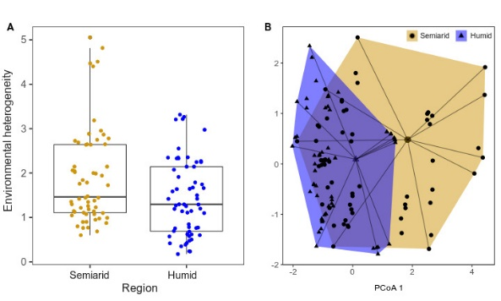

Figura 1. Box-plot (A) e dispersão dos reservatórios através da análise de coordenadas principais (PCoA) (B) das regiões semiárida e úmida de Pernambuco, Brasil. Os reservatórios pertencentes a cada região são identificados por cores diferentes: azul - região úmida; marrom - semiárido.

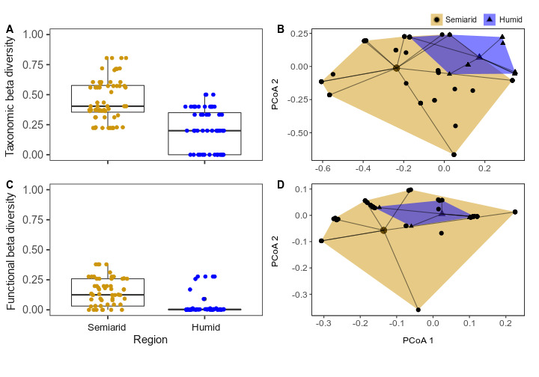

Figura 2. Box-plot (C) e dispersão dos reservatórios através da análise de coordenadas principais (PCoA) (D) das regiões semiárida e úmida de Pernambuco, Brasil. Os reservatórios pertencentes a cada região são identificados por cores diferentes: azul - região úmida; marrom - semiárido.

Esses resultados sugerem que a diversidade beta funcional apresenta uma relação positiva com a maior heterogeneidade ambiental dos reservatórios do semiárido. As condições mesoclimáticas da região semiárida, como a sazonalidade irregular, são fatores que contribuem para condições ambientais mais heterogêneas. As variações hídricas nestes ambientes podem favorecer um aumento da variabilidade funcional entre os locais, visto que, as condições distintas dentro do próprio semiárido fazem com que diferentes espécies possam ocupar a região. Heino *et al*. (2013) e Epele *et al*. (2019), por exemplo, indicam que a heterogeneidade ambiental tem forte influência sobre a diversidade beta, uma vez que, quanto maior a variação nas condições ambientais entre as regiões, maior será a variação na composição das espécies e dos traços funcionas ao longo dos gradientes ambientais. **CONCLUSÕES**

Reforçamos a necessidade de conservação dos ambientes aquáticos continentais, especialmente os localizados no semiárido, tendo em vista que suportam uma maior variabilidade de traços funcionais.

Além disso, a manutenção da heterogeneidade ambiental e biótica natural, é de suma importância, pois ambientes mais heterogêneos abrigam organismos com funções ecológicas distintas.

A heterogeneidade ambiental representa um ganho positivo para os serviços ecossistêmicos em reservatórios como os do semiárido, que passam por constantes variações em seus níveis de água.

**REFERÊNCIAS**

Barnett, A. J.; Finlay, K.; Beisner, B. E. 2007. Functional diversity of crustacean zooplankton communities: Towards a trait-based classification. Freshwater Biology, Estados Unidos, 52 (5): 796-813.

Cadotte, M. W.; Carscadden, K.; Mirotchnick, N. 2011. Beyond species: functional diversity and the maintenance of ecological processes and services. Journal of Applied Ecology, 48 (5): 1079 – 1087.

Cianciaruso, M. V.; Silva, I. A.; Batalha, M. A. 2009. Diversidades filogenética e funcional: novas abordagens para a Ecologia de comunidades. Biota Neotropica, Campinas, 9 (3): 94-103.

Datry, T.; Bonada, N.; Heino, J. 2016. Towards understanding the organisation of metacommunities in highly dynamic ecological systems. Oikos, Suécia,125 (2): 149-159.

Diniz, L. P. et al. 2021. Environmental filter drives the taxonomic and functional b-diversity of zooplankton in tropical shallow lakes. Hydrobiologia, Países Baixos, 848 (6): 1881-1895.

Epele, L. B.; Brand, C.; Miserendino, M. L. 2019. Ecological drivers of alpha and beta diversity of freshwater invertebrates in arid and semiarid Patagonia (Argentina). Science of the Total Environment, Holanda, (678): 62-73.

Gower, J. C. 1971. A general coefficient of similarity and some of its properties. Biometrics, Washington, 27 (4): 857-871.

GüntzeL, A. M. et al. 2010. Influence of connectivity on Cladocera diversity in oxbow lakes in the Taquari River floodplain (MS, Brazil). Acta Limnologica Brasiliensia, Rio Claro, 22 (1): 93-101.

Heino, J. et al. 2013. Environmental heterogeneity and b diversity of stream macroinvertebrate communities at intermediate spatial scales. Freshwater Science, Chicago, 32 (1): 142-154.

Laliberté, E. et al. 2014. Package ‘FD’. Measuring Functional Diversity from Multiple Traits, and Other Tools for Functional Ecology. R package version 1.0-12. https://cran.r-project.org/web/ packages/FD/index.html.

Leão-Pires, T. A.; Luiz, A. M.; Sawaya, R. J. 2018. The complex roles of space and environment in structuring functional, taxonomic and phylogenetic beta diversity of frogs in the Atlantic Forest. PLoS ONE, Estados Unidos 13 (14): e0196066.

Legendre, P.; Borcard, D.; Peres-Neto, P. R. 2005. Analyzing beta diversity: partitioning the spatial variation of community composition data. Ecological Monographs, Washington, 75 (4): 435-450.

Maechler, M. et al. 2019. cluster: Cluster Analysis Basics and Extensions. R package version 2.1.0. https://cran.r-project.org/web/ packages/cluster/index.html.

Maltchik, L.; Medeiros, E. S. F. 2006. Conservation importance of semi-arid streams in north-eastern Brazil: implications of hydrological disturbance and species diversity. Aquatic Conservation: Marine and Freshwater Ecosystems, Reino Unido, 16 (7): 65-677.

Oksanen, J. et al. 2018. vegan: Community Ecology Package. R package version 2.5-3. https://CRAN.R-project.org/package=vegan.

Stubbington, R.; Sarremejane, R; Datry, T. 2019. Alpha and beta diversity of connected benthic–subsurface invertebrate communities respond to drying in dynamic river ecosystems. Ecography, Suécia, 42 (12): 2060-2073.

Tews, J. et al. 2004. Animal species diversity driven by habitat heterogeneity/diversity: the importance of keystone structures. Journal of Biogeography, Reino Unido, 31 (1): 79-92.

Whittaker, R. R. 1972 Evolution and measurement of species diversity. International Association for Plant Taxonomy (IAPT), Eslováquia, 21 (3): 213-251.